МБУК «Межпоселенческая централизованная районная библиотека»
Дятьковского района Брянской области

Центральная библиотека. Рекламно-издательский сектор

12+

Путешествуем
по Италии
Россия – Италия:
Перекрестный год культуры

Онлайн-путешествие

Материалы
для презентации в 5-11 классах

Дятьково, 2021

Путешествуем по Италии. Россия – Италия: Перекрестный год культуры: Онлайн-путешествие. Материалы для презентации в 5-11 классах/Сост. Е.Паршикова. – Дятьковская центральная библиотека, 2021

©Дятьковская центральная библиотека. Рекламно-издательский сектор.
МБУК «МЦРБ» Дятьковского района Брянской области

В 2021–2022 годах Россия и Италия проведут перекрестный Год музеев: в российских учреждениях культуры пройдут многочисленные мероприятия, посвященные итальянскому искусству.
«Италия является абсолютным приоритетом для развития культурного диалога. Взаимодействие в этой сфере представляет особое значение для всего комплекса отношений России и Италии. Важнейшим механизмом сотрудничества служит Рабочая группа по культуре в рамках межправительственного Российско-Итальянского совета по экономическому, промышленному и валютно-финансовому сотрудничеству», — отметила Министр культуры Ольга Любимова.
Слайд 1.

Предлагаем сегодня отправиться на небольшую онлайн-экскурсию по солнечной Италии и узнать об этой стране то, что, возможно, вы еще не знали.
Слайд 2.

Италия - государство на юге Европе в центре Средиземноморья, расположенное по большей части на Апеннинском полуострове. Страна также занимает небольшую (северо-западную) часть Балканского полуострова, Паданскую равнину, Южные Альпы и ряд крупных и мелких островов Средиземного моря, среди которых Сицилия и Сардиния. Италия на северо-западе граничит с Францией, на севере - с Швейцарией и Австрией, на северо-востоке - со Словенией.

Слайд 3.
Государство также имеет внутренние границы с двумя мини-государствами Ватиканом и Сан-Марино .
Слайд 4.
Большая часть страны лежит на Апеннинском полуострове. Территория, в основном, холмистая и горная. С севера Италию подпирают Южные Альпы, а на полуострове расположены Аппенинские горы.
Слайд 5.

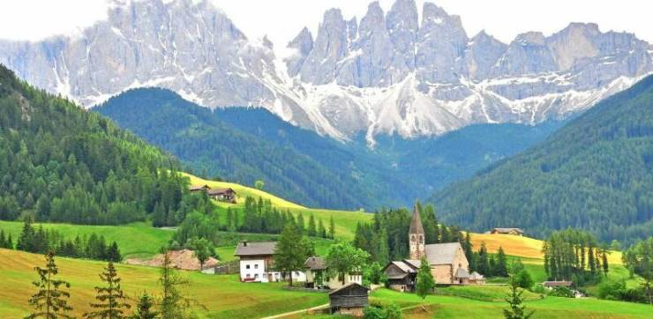 Территория страны находится в месте контакта литосферных плит, поэтому тут не редки землетрясения. На территории Италии находится самое большое количество вулканов среди европейских стран. Только Этна и Везувий чего стоят!

Слайд 6.
Италия - это огромное по протяжённости побережье. Страну омывают следующие моря Средиземноморской акватории: Адриатическое и Ионическое на востоке, Тирренское и Лигурийское на западе.

Слайд 7.
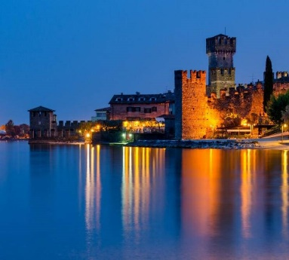Крупнейшей рекой является река По. Крупные озёра - Гарда, Комо.
Слайд 8.
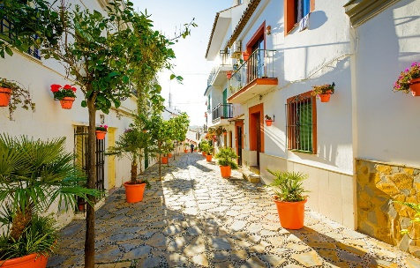 Благодаря географическим и климатическим особенностям очень разнообразна природа Италии. Хотя большая часть территории изменена деятельностью человека ещё в древности. На севере, на склонах Альп, растут смешанные и хвойные леса, на побережье и юге - субтропические растения. Центральная часть страны - это смесь природы субтропиков и умеренных широт.

Слайд 9.
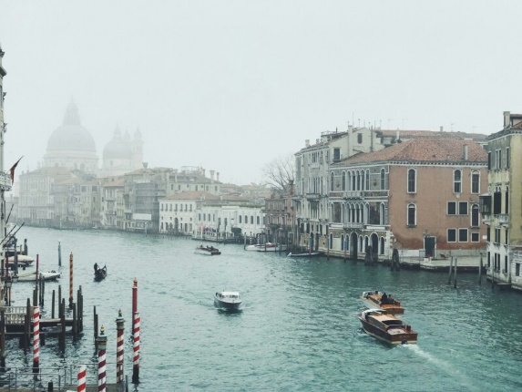Климат Италии очень разнообразен и может в некоторых регионах сильно отличаться от средиземноморского. На большей части территории лето очень тёплое и сухое, а июль - самый жаркий месяц. Осень обычно дождливая. Зимы прохладные и влажные (отсюда часты туманы) на севере и более мягкие на юге. В провинциях, которые расположены в предгорьях Альп, климат горный. Лето прохладное, а зима холодная и снежная.
Слайд 10.
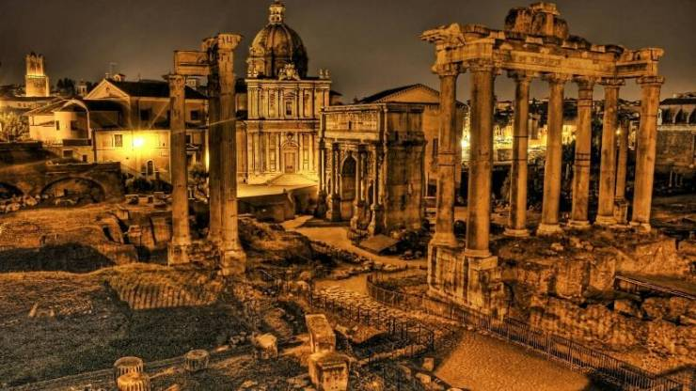История Италии очень богата и разнообразна. Страна за период своего существования знала взлёты и падения, была раздроблена и объединена. На её территории в древности возникла великая империя - Римская. И именно Италию можно назвать колыбелью западной цивилизации.
Несмотря на древнюю историю, как единое государство Италия появилась только в 1861 году.

Слайд 11.

Цвета флага Италии можно расшифровать так - вера (зеленый), любовь (красный) и надежда (белый). Сами итальянцы шутят, что красный - это томаты, белый - моцарелла, а зеленый - базилик. Популярные ингредиенты итальянских национальных блюд, в частности пиццы Маргариты!

Слайд 12.
Герб Италии официально таковым не является. Это национальная эмблема, которая лишена традиционной геральдической структуры. Рисунок, придуманный в середине XX в., является синтезом новейших социалистических символов и деталей, известных с древности. Сегодня гербовый знак Италии свидетельствует о прошлом и настоящем демократической республики.

Центральный элемент – белая пятиконечная звезда с красным контуром. Она изображена на фоне белой (серебристой) шестеренки.
Основные символы окантованы зелеными ветвями, которые перекрещиваются внизу. Если смотреть на изображение, то слева – олива, напротив – дуб.
Ветви перевязаны лентой красного цвета с надписью белыми буквами: «REPVBBLICA ITALIANA».
Значение символов:
Белая звезда – оберег итальянской нации, бытующий со времен античности.
Шестеренка позаимствована из социалистической символики. В эмблеме она указывает на демократический строй Итальянского государства.
Оливковое дерево – знак мира. Дубовая ветвь напоминает о физической силе и мужестве нации. В совокупности растения ассоциируются с природой Апеннинского полуострова.
Надпись REPVBBLICA ITALIANA в переводе с итальянского языка означает «Итальянская республика». На эмблеме фраза написана в стилистике античного римского алфавита и указывает на многовековую историю страны.
Что означают цвета на гербе Италии:
Белый цвет символизирует свободу, справедливость и достоинство итальянского народа.
Зеленые оттенки напоминают о мире и надежде.
Красный цвет ленты ассоциируется с единством граждан Республики и любовью.

Слайд 13.
Рим, столица этой страны, считается одним из самых старых городов мира. Он был основан в 753 году до нашей эры.

Слайд 14.
Происхождение слова Italia до сих пор точно не определено. По распространенному мнению, такое название дали этой местности греки, а слово означает "страна телят". При чем тут телята? Просто символом итальянских племен из южной части страны, к которой ранее и относилось слово Italia, служил бык!

Слайд 15.
Эта страна имеет 20 областей, каждая из которых имеет свой диалект и традиции. Области поделены на коммуны, общее количество которых - более 8000.

Слайд 16.
Северные и южные итальянцы недолюбливают друг друга. На севере принято считать южан ленивыми, а на северян на юге называют занудами.
Каждый регион в Италии имеет определенный список характерных имен. Сами итальянцы практически всегда могут по имени и диалекту понять, из какого города человек родом.

Слайд 17.

Объединяет разрозненных итальянцев только одно - любовь к футболу.

Слайд 18.
Официальный итальянский язык восходит к тосканскому (флорентийскому) диалекту, который использовал Данте Алигьери в своих произведениях вместо латыни. Сейчас в Италии множество различных диалектов, которые делят на три группы - Север, Юг и Центр.

Слайд 19.
Итальянцы используют в своей речи более 250 жестов руками. Активная жестикуляция связана с различиями в диалектах и эмоциональностью жителей этой страны.

Слайд 20.
Неофициальным символом Италии считается волк (все помнят легенду о Ромуле и Реме и основании Рима), национальным цветком - лилия, а птицей - синешейка.

Слайд 21.
Болонский университет в Италии является старейшим в Европе. Он был основан в 1088 году и никогда не прекращал работу.

Слайд 22.
Самые популярные блюда в мире, паста и пицца, относятся к итальянской кухне. Причем в каждом регионе есть свои традиционные блюда, которые готовят по специальным рецептам.

Слайд 23.
Одежда итальянцев ‒ собирательный образ. У нее яркий и разнообразный стиль. Колоритную одежду носят в больших городах и провинциях. Наряды могут быть:
- праздничными;
- свадебными;
- ежедневными.
Пошив национального убранства происходил по социальному статусу. Образ незамужней девушки кардинально отличался от образа замужней, а одежда горожанина отличалась от костюма сельского жителя. Женскую одежду разных областей объединяют общие элементы ‒ туникообразная рубаха, широкая юбка, корсаж. А все мужчины носили белые рубахи с короткими брюками. Украшения также считались частью костюма: они показывали социальный статус хозяина.
Итальянское национальное убранство имеет яркий и жизнерадостный цвет. Для пошива одежды мастерами использовалась ткань красного, зеленого, фиолетового, голубого цвета с золотистым оттенком. Все рубахи были из белого материала.

Слайд 24.
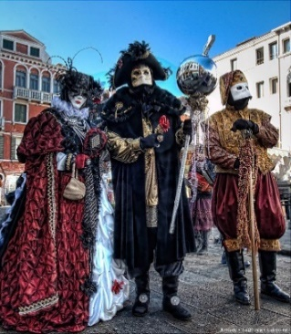Венецианский карнавал — это костюмированный праздник, ежегодно, в феврале, проходящий в Венеции. Таинственные дамы в роскошных нарядах и кружевных полумасках, кавалеры в баутах, шествия и парады, уличные представления и музыка…Сегодня карнавал в Венеции следует предписанным правилам и имеет определенную тематику. Особая одежда предназначена и для карнавалов.

Слайд 25.

Италия является мировым законодателем моды, дизайна и бытовой техники.

Слайд 26.

В Италии, как и во всех странах Европы, существуют крепкие законы по защите прав животных. Ненадлежащий уход и уж тем более жестокое отношение карается штрафами и тюремным заключением.

Слайд 27.
В августе все итальянцы поголовно уходят в отпуск - даже крупные предприятия. В этот месяц на территории страны обычно наступает очень жаркая пора.

Слайд 28.
Все окна в Италии имеют ставни, причем, нельзя сделать их по собственному дизайну. Они должны соответствовать тем, что у соседа, чтобы не нарушать архитектурный стиль.

Слайд 29.
У итальянцев очень четко распределены приемы пищи и допустимые напитки. Например, капуччино-эспрессо пьют только по утрам до 10.30. Так что, если заказать этот кофе позже, официант сразу поймет, что вы не местный.

Слайд 30.
Самые лучшие рестораны в Италии - без вывесок. Попасть туда можно только по рекомендации. Да и в целом, рекомендации - итальянская традиция, для жителей страны странно пойти куда-то просто так.

Слайд 31.
В Италии производят более 3500 видов вина и более 400 разновидностей сыра. По экспорту вина эта страна лидирует во всем мире.

Слайд 32.
Если сделать заказ в итальянском кафе на английском языке, цена может вырасти в два раза. Для местных жителей и туристов расценки отличаются.

Слайд 33.

В Италии существует более 2000 видов пиццы! Традиционная - пицца Маргарита (Pizza Margherita) с помидорами, базиликом и моцареллой. Настоящую пиццу выпекают в дровяной печи и только в Италии! Блюдо имеет круглую форму и может содержать любую начинку (но моцареллу обязательно!).

Слайд 34.

У итальянцев настоящий культ своей национальной кухни. В 1986 году при открытии первого Макдональдса рядом бесплатно раздавали порции спагетти, чтобы напомнить посетителям о богатом кулинарном наследии Италии.
Самое страшное оскорбление итальянца - полить кетчуп на пасту. К этому блюду национальной кухни у них особое трепетное отношение.

Слайд 35.
Большинство итальянцев очень редко путешествуют и не выбираются дальше Рима. Они горячо любят свою родную страну, что, однако, не мешает им иногда поворчать по ее поводу.

Слайд 36.
Необходимости в автобусах практически нет: все находится в пешей доступности.
Зато есть - вапоретто — это венецианские водные трамвайчики, которые ходят по Гранд-каналу, самому крупному в городе. На вапоретто можно доехать до островов на отдалении.

Слайд 37.
А по небольшим каналам Ходят Гондолы. В гондолу помещаются 4—6 человек. Стоимость можно разделить с другими туристами.

Слайд 38.
Магазины в Италии работают до 19-20 часов вечера, причем у большинства обед идет с 12 до 16 часов. В воскресенье - обязательный выходной.

Слайд 39.
С часу ночи до пяти утра в Италии категорически запрещено посещать пляж. Штраф - 150 евро.

Слайд 40.

В отличие от других стран, в Италии несчастливое число - 17. Особенно, если оно выпадает на пятницу! Это суеверие пришло из прошлого. Дело в том, что если изобразить это число римскими цифрами, то получится XVII. Поменяв эти цифры местами, увидим буквы, которые складываются в слово VIXI, что с латинского переводится примерно как "жизнь закончилась".

Слайд 41.
Знаменитый фонтан Треви, в который обязательно нужно бросить монетку, ежегодно приносит Риму около 1,4 млн евро. Вот такое состояние здесь оставляют на удачу туристы!

Слайд 42.
Итальянцы обычно ходят по дому в обуви, и не потому, что улицы чистые - так принято.

Слайд 43.
В Италии очень высоко чтят женщин - для многих мужчин нормально делать домашние дела, жить с мамой и помогать ей готовить и стирать. Да и на площадках с детьми по большей части гуляют папы. Можно даже сказать, что в Италии царит матриархат!
А еще Италия признана страной, где заключаются самые крепкие браки. Еще бы, ведь бракоразводный процесс в этой стране занимает от трех лет!

Слайд 44.
Это страна с величайшим культурным, историческим и экономическим наследием, колыбель одной из величайших империй в истории человечества.
В Италии находится более 50 памятников наследия ЮНЕСКО - это больше, чем в любой другой стране. В Италии находится 2/3 всего культурного наследия Европы.

Слайд 45.
Пройдемся по самым известным достопримечательностям этой уникальной страны.
Рим и Ватикан
Рим – это город-музей. Достопримечательности на каждом шагу.
Популярные достопримечательности в Риме — Колизей

Слайд 46.
Римский форум

Слайд 47.
и Собор Святого Петра, одна из самых известных христианских церквей в мире.

Слайд 48.
В Ватиканских музеях выставлены картины, скульптуры и редкие экспонаты вроде древнеегипетских мумий. Там же расположена Сикстинская капелла, расписанная Микеланджело, и комнаты, которые оформил Рафаэль.

Слайд 49.
Пантеон — языческий храм всех богов, который в 609 году освятили как христианскую церковь. Пантеон знаменит куполом с круглым отверстием, сквозь которое видно небо.
Слайд 50.
Милан
Миланский собор, или собор Рождества Девы Марии, — крупный готический храм, построенный из белого мрамора. Внутри около 3400 статуй.
Слайд 51.
В монастыре Санта-Мария-делле-Грацие можно увидеть фреску «Тайная вечеря» Леонардо да Винчи.

Слайд 52.
Театр Ла Скала — известный оперный театр. В нем пел Федор Шаляпин и танцевал Рудольф Нуреев.

Слайд 53.
В музее науки и техники Леонардо да Винчи выставлены паровозы, ретроавтомобили и даже подводная лодка.

Слайд 54.
Пиза.
На площади Рыцарей туристы смотрят Дворец рыцарей с росписью стен и церковь Ордена Рыцарей Святого Стефана — там хранятся трофеи из битв с пиратами.

Слайд 55.
Пизанская башня — главная достопримечательность города. За 18 € (1491 Р) можно подняться на ее вершину.

Слайд 56.
На площади Чудес расположены Пизанский собор, баптистерий — здание для крещения, кладбище Кампо-Санто и Музей синопий — подготовительных рисунков для фресок.
Слайд 57.
Флоренция
Санта-Мария-дель-Фьоре — кафедральный собор с гигантским куполом.

Слайд 58.
В галерее Уффици можно увидеть картины Боттичелли, Рафаэля, Микеланджело и Леонардо да Винчи.

Слайд 59.
Понте Веккьо — старинный крытый мост, на котором продают золотые украшения.

Слайд 60.
С площади Микеланджело открывается прекрасный вид на Флоренцию.

Слайд 61.
Венеция
Площадь Святого Марка — главная площадь в городе, на которой расположен одноименный собор.

Слайд 62.
Дворец Дожей — бывшее здание венецианских правителей и памятник готической архитектуры.

Слайд 63.
Мост Риалто — первый мост, построенный на Гранд-канале.

Слайд 64.
Римини. Солнце, море, пляж.
Для итальянцев с их любовью к театру и музыке нормально покупать годовой абонемент в такие заведения. В некоторые театры попасть без абонемента просто невозможно.
У каждого музея в Италии — толпы желающих в него попасть. Чтобы подняться на купол собора Святого Петра, придется отстоять от тридцати минут до двух часов. Если хотите избежать очередей, лучше купить билеты заранее на официальных сайтах.
В некоторые места сложно купить билеты даже в интернете, например в оперный театр Ла Скала или в миланский монастырь Санта-Мария-делле-Грацие. Билеты туда придется ловить за 1—4 месяца.

В некоторых музеях электронные билеты нужно менять на бумажные. Например, в галерее Уффици, монастыре Санта-Мария-делле-Грацие, музеях Ватикана. Для этого надо найти автомат для печати билетов или поменять их в кассе.
Практически во всех городах Италии все достопримечательности отмечены в бесплатном аудиогиде «Изи-тревел».

Торжественное открытие перекрестного года музеев России и Италии проходило в формате так называемого музейного саммита. Одна из центральных тем — опыт работы в условиях пандемии, когда многие площадки вынуждены ограничить доступ посетителей. Ну а всего в повестке — подготовка к более чем трем десяткам совместных проектов. Об этом рассказала на церемонии российский министр культуры.
«Главные звезды музейного дела Италии и России собрались вместе, чтобы обсудить наше дальнейшее будущее и связанное с постпандемийным пространством и с тем, какие крупные проекты мы можем уже сейчас планировать на будущее. Впереди у нас большая выставка работ, связанных с Венецией, и впоследствии Пушкинский музей отправляется в Венецию, это совместная работа Государственного музея изобразительных искусств имени Пушкина и венецианских коллег, мы ждем эту выставку, я уверена, что она вызовет в Москве огромный ажиотаж», — сказала Ольга Любимова.
Впрочем, задействуют не только всемирно известные музеи. Особая поддержка — небольшим региональным участникам. С ними также намечен ряд важных инициатив. Как отметили итальянские коллеги, самые разнообразные мероприятия пройдут не только в столицах, но и во многих других городах.

Использовались материалы с сайтов

- В Милане торжественно открыли перекрестный год музеев России и Италии[Электронный ресурс]. – Режим доступа https://www.culture.ru/news/256280/rossiya-i-italiya-provedut-perekrestnyi-god-muzeev-v-2021-2022-godakh
- В Милане торжественно открыли перекрестный год музеев России и Италии[Электронный ресурс]. – Режим доступа https://www.1tv.ru/news/2021-10-01/413959-v_milane_torzhestvenno_otkryli_perekrestnyy_god_muzeev_rossii_i_italii

Италия: что нужно знать перед поездкой [Электронный ресурс]. – Режим доступа https://journal.tinkoff.ru/faq-italy/

Растительность Италии кратко. Разнообразие флоры и фауны Италии. Полезная информация для туристов[Электронный ресурс]. – Режим доступа https://solnzeitalii.ru/regiony/derevya-italii.html
- Италия [Электронный ресурс]. – Режим доступа https://traveller-eu.ru/italia

